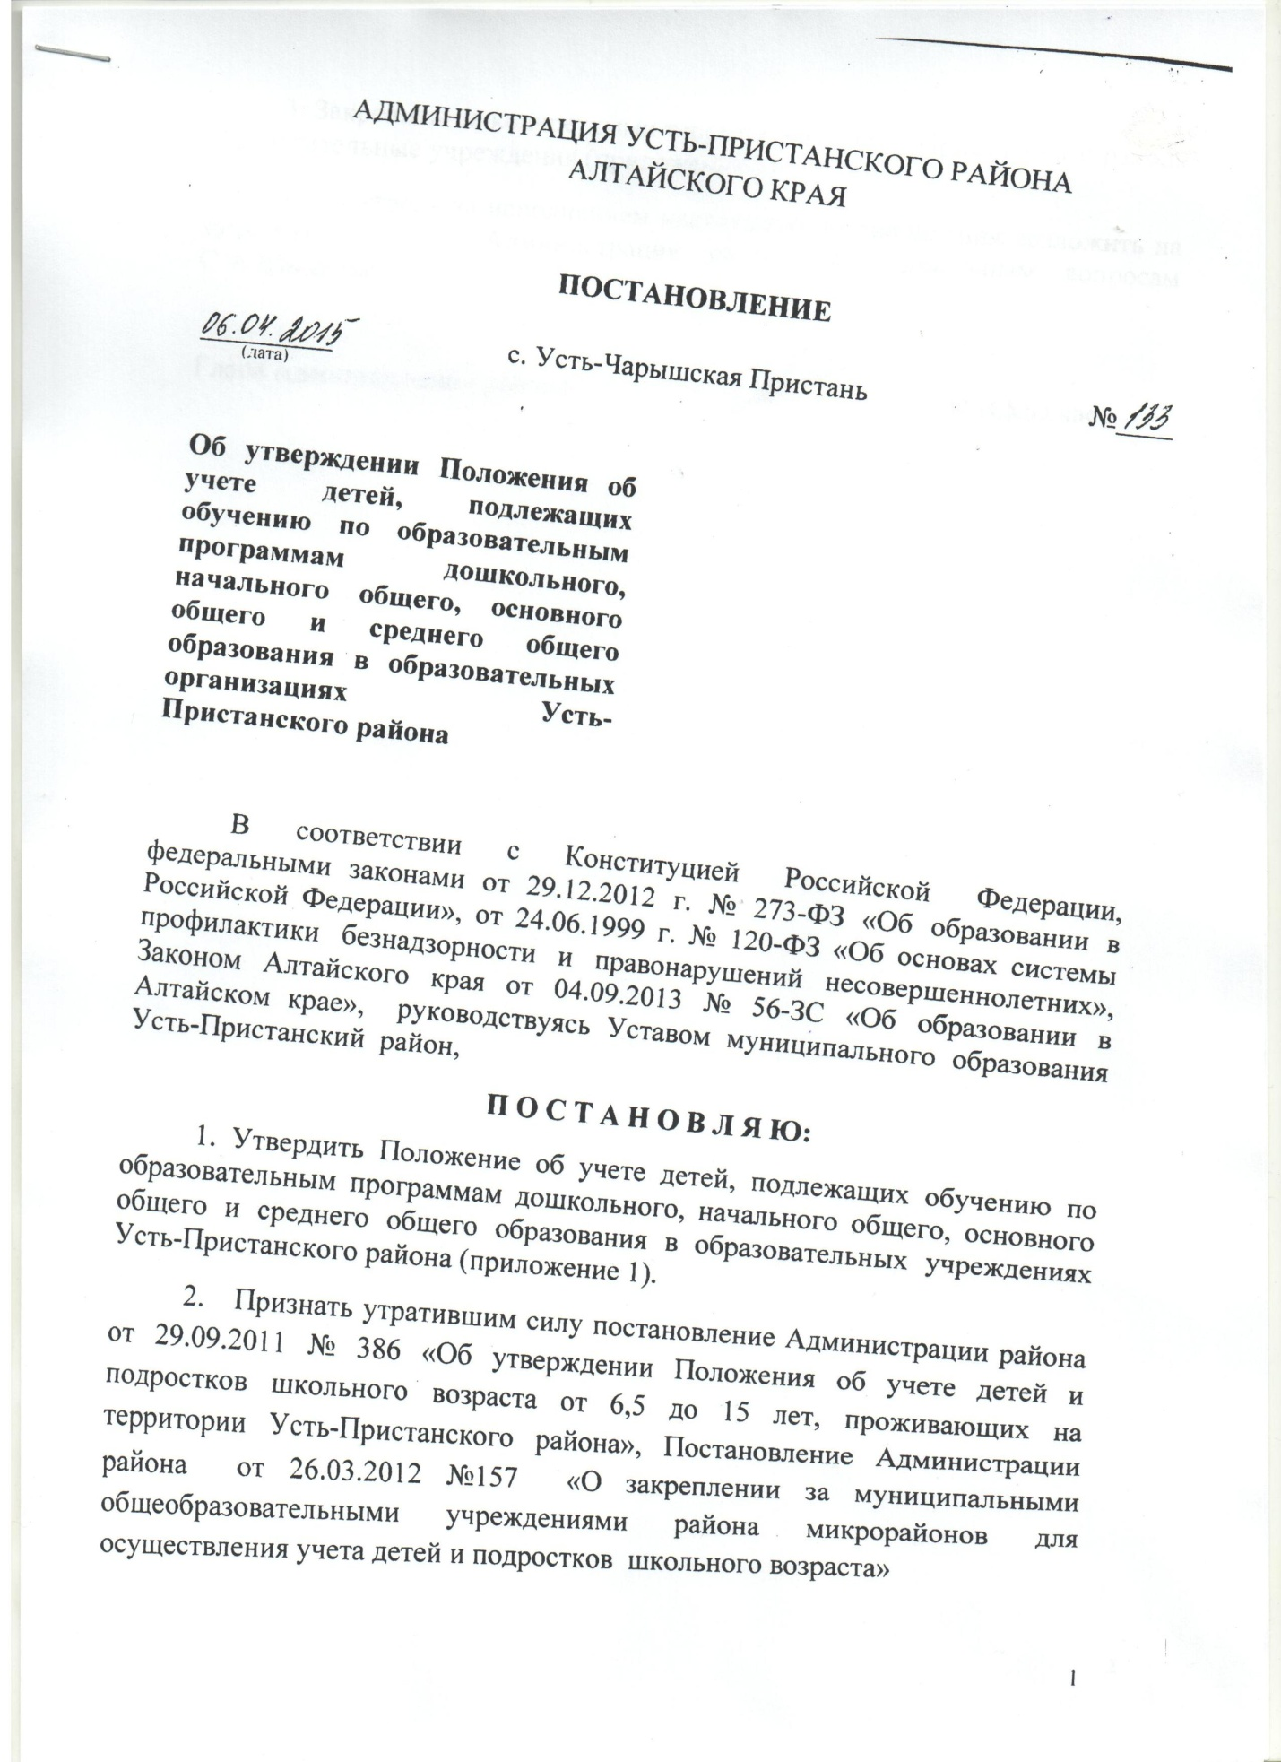

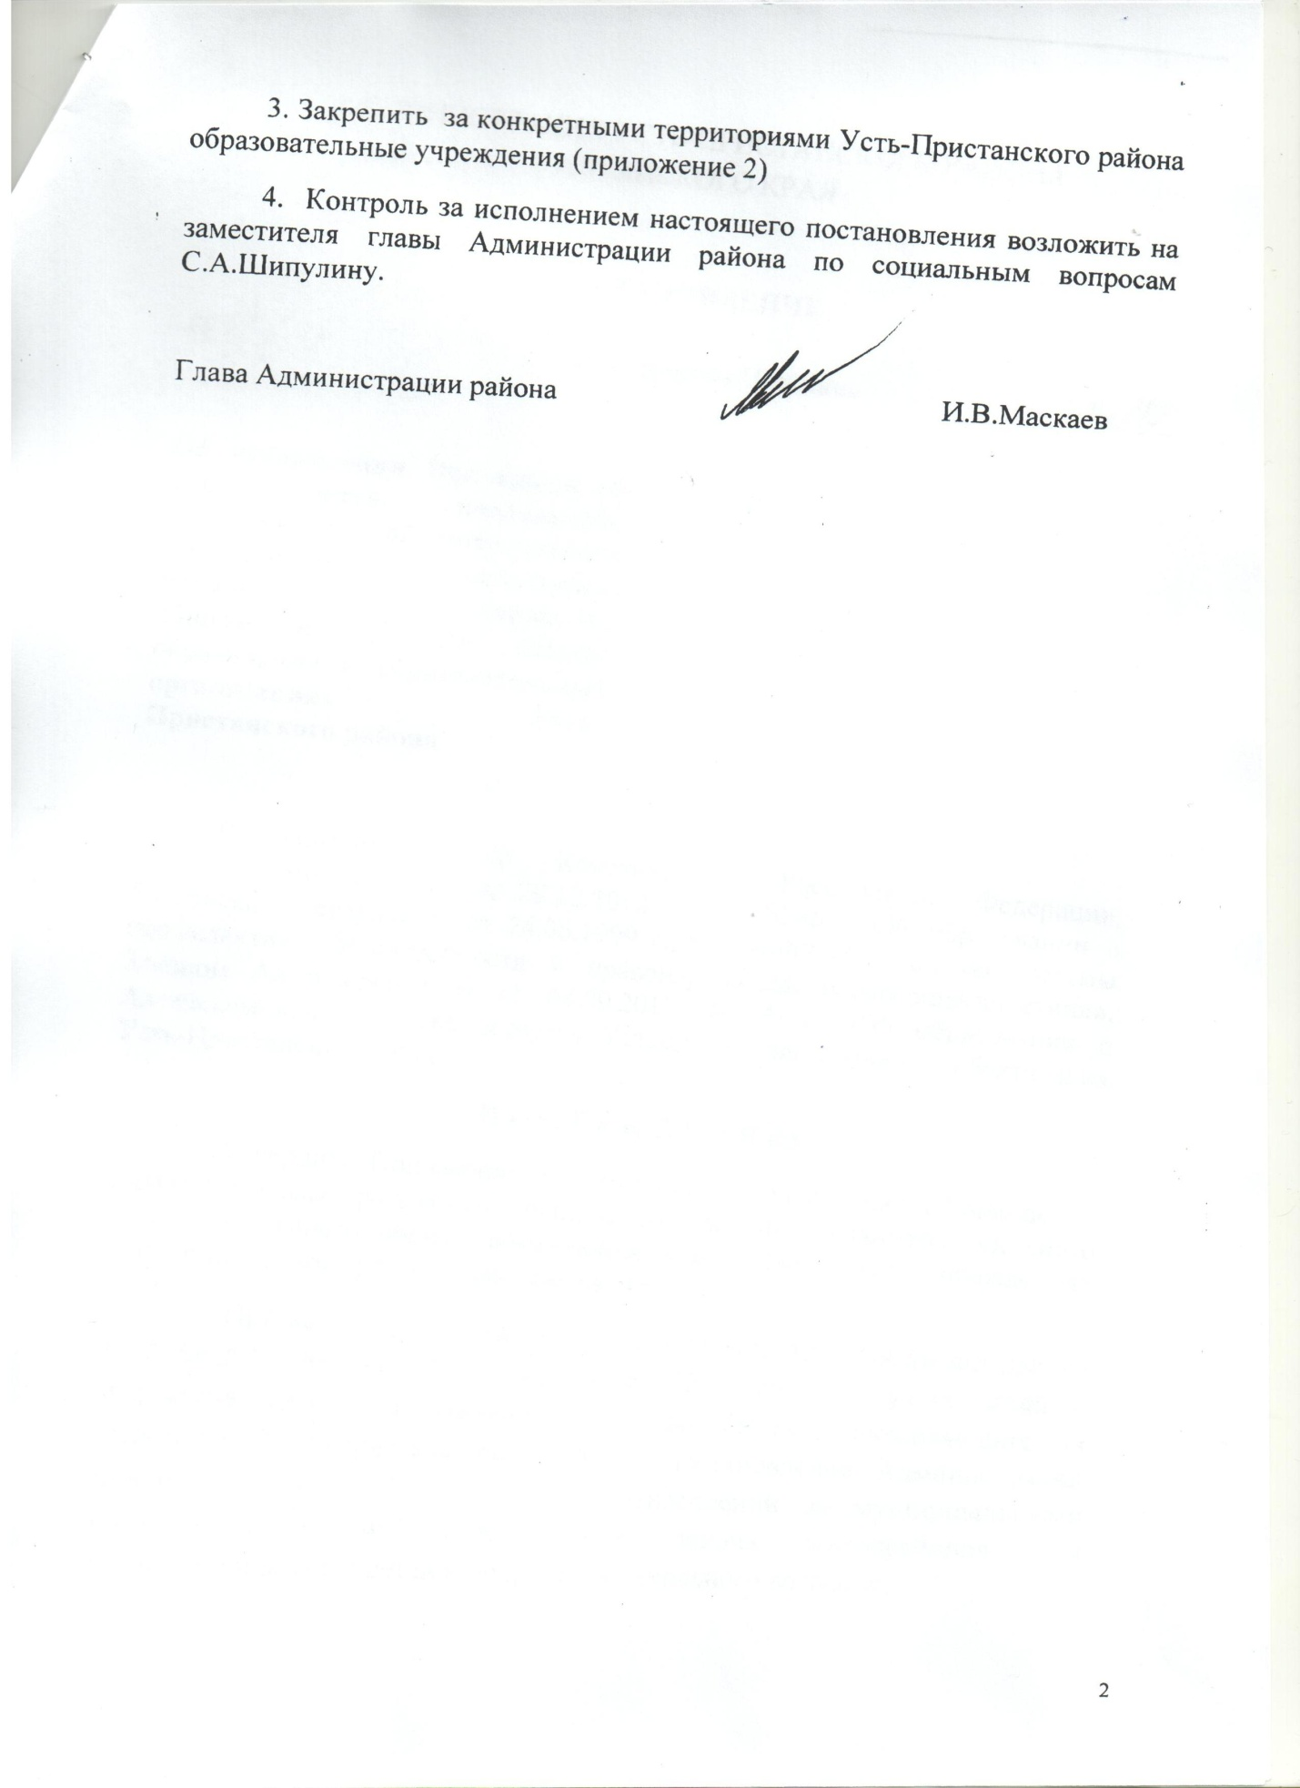

Приложение 1 к постановлению

Администрации района

от 06.04.2015 г. №133

Положение

об учете детей, подлежащих обучению по образовательным программам дошкольного, начального общего, основного общего и среднего общего образования на территории Усть-Пристанского района

I. Общие положения.

1.1. Настоящее Положение об учете детей, подлежащих обучению по образовательным программам дошкольного, начального общего, основного общего и среднего общего образования на территории Усть-Пристанского района (далее - Положение), разработано на основании п.6 ст. 9 Федерального закона 273-ФЗ «Об образовании в Российской Федерации» от 29.12.2012 года, ст. 14 Федерального закона 120-ФЗ от 24 июня 1999 года «Об основах системы профилактики безнадзорности и правонарушений несовершеннолетних», в целях осуществления ежегодного персонального учета детей, подлежащих воспитанию и обучению в муниципальных образовательных организациях, реализующих программы дошкольного, начального общего, основного общего и среднего общего образования (далее - учёт детей).

1.2 Положение определяет организацию работы по учету детей, а также систему взаимодействия комитета по образованию Администрации Усть-Пристанского района (далее – Комитет) с муниципальными образовательными учреждениями и организациями, участвующими в проведении учета детей на территории Усть-Пристанского района.

1.3 Обязательному ежегодному учету подлежат все дети в возрасте от 0 до 18 лет, проживающие (постоянно или временно) или пребывающие на территории Усть-Пристанского района независимо от наличия (отсутствия) регистрации по месту жительства (пребывания), в целях предоставления им конституционного права на получение обязательного общего образования, а также дошкольного образования, в том числе дети с ограниченными возможностями здоровья.

1.4 Задачами учета детей от 0 до 6,5 лет является изучение потребности в предоставлении мест в дошкольную организацию детей в возрасте от 3-х лет; перспективное планирование открытия групп кратковременного пребывания при общеобразовательной организации, открытия дошкольных учреждений.

1*.*5 Задачами учета детей от 6,5 до 18 лет и форм получения образования является целенаправленная и непрерывная работа по выявлению детей школьного возраста и принятию практических мер по возвращению в образовательное учреждение организацию или устройству не обучающихся несовершеннолетних, своевременному оказанию помощи детям, находящимся в трудной жизненной ситуации.

1.5. Источниками сведений о количестве детей и подростков от 0 до 18 лег и охвате детей образованием различного уровня являются:

- списки детей, прожинающих на закрепленной территории, составленные в ходе проведения апрельского и августовского учета детей педагогическими работниками образовательных организаций совместно с представителями сельских администраций, социальными работниками, комиссией по делам несовершеннолетних и защите их прав Администрации района, подразделением по делам несовершеннолетних;

- списки детей, находящихся в администрациях сельсоветов района;

- списки детей, нуждающихся в поддержке государства, составленные управлением социальной защиты населения по Усть-Пристанскому району.

**2. Порядок учета детей и подростков от 0 до 18 лет**

**на территории Усть-Пристанского района**

2.1. В целях комплексного учета детей, имеющих право на получение общего образования, решения проблем отсева учащихся из образовательных учреждений , профилактики безнадзорности и правонарушений несовершеннолетних, обеспечения их прав и законных интересов каждое образовательное учреждение в апреле - месяце осуществляет учет детей от 0 до 18 лет на закрепленной территории. С целью уточнения данных о детях от 0 до 18 лет, полученных входе подворного обхода в апреле-месяце текущего года, каждое образовательное учреждение осуществляет учет детей на закрепленной территории в августе текущего года.

2.2. Списки учета детей от 0 до 18 лет составляют:

- дошкольные образовательные учреждения;

- общеобразовательные учреждения.

В списки включаются следующие дети:

- дошкольного возраста (0 *-* 6,5 лет);

- подлежащие приему в первый класс, которым на 1 сентября текущего года исполняется 6,5- 8 лет;

- подлежащие обучению во 2-11-х классах (с 8 до 18 лет);

- получающие образование в форме семейного образования, самообразования;

- обучающиеся в других образовательных учреждениях всех типов и видов, но зарегистрированные на территории микрорайона данной школы;

- с ограниченными возможностями здоровья , подлежащие обучению в специальных (коррекционных) образовательных учреждениях или классах;

- дети и подростки до 18 лет, не обучающиеся по состоянию здоровья;

- дети и подростки до 18 лет, работающие на предприятиях, в хозяйствах, а также не работающие и не обучающиеся, которые не имеют среднего общего образования;

- прибывшие в течение текущего учебного года и летнего периода.

Списки детей и подростков, составленные образовательными учреждениями в ходе апрельского учета до 30 апреля текущего года передаются для систематизации и использования в комитет по образованию Администрации Усть-Пристанского района.

Уточненные списки детей и подростков, составленные в ходе августовского учета до 31 августа текущего года также передаются для систематизации и использования в комитет по образованию Администрации Усть-Пристанского района.

**3. Распределение функций по организации порядка учета детей от 0 до 18 лет и форм получения образования на территории района**

**3.1. Функции подведомственных структурных подразделений:**

3.1.1 Комитет по образованию Администрации Усть-Пристанского

района:

контролирует работу руководителей и педагогических коллективов образовательных учреждений района по вопросу обеспечения всем несовершеннолетним обязательного среднего общего образования;

осуществляет учет несовершеннолетних, не посещающих или систематически пропускающих по неуважительным причинам учебные занятия в образовательных учреждениях;

анализирует данные о не обучающихся детях школьного возраста (от 6,5 до 18 лег) и принимает практические меры по их возвращению в образовательные учреждения.

3.1.2 Комиссия по делам несовершеннолетних и защите их прав

Администрации Усть-Пристанского района:

выявляет несовершеннолетних и семьи, находящиеся в социально-опасном положении;

координирует деятельность органов и учреждений всех ведомств по профилактике отсева учащихся из общеобразовательных учреждений, безнадзорности детей и подростков;

рассматривает представления образовательных учреждений об исключении или отчислении из образовательных учреждений несовершеннолетних, не получивших среднего общего образования;

рассматривает представления комитета по образованию Администрации Усть-Пристанского района, образовательных учреждений и применяет меры воздействия в отношении несовершеннолетних, уклоняющихся от обучения, а также их родителей (законных представителей), не выполняющих обязанности по воспитанию, обучению и содержанию детей;

оказывает помощь в определении форм и устройстве несовершеннолетних, исключенных или отчисленных из образовательных организаций;

3.1.3 Общеобразовательные учреждения Усть-Пристанского района:

организуют работу по предупреждению отсева учащихся из образовательных учреждений, профилактике безнадзорности несовершеннолетних и возвращению в образовательные учреждения учащихся, необоснованно их оставивших;

два раза в год (в апреле и августе) участвуют в обходе микрорайона школы с целью учета проживающих детей школьного возраста и выявления не обучающихся несовершеннолетних, а также выявления и устранения причин и условий, способствующих не посещению учащимися учебных занятий;

осуществляют ведение документации по всеобщему обучению (о приеме в школу, переводе, окончании школы, алфавитной книги, личных дел учащихся) в соответствии с требованиями делопроизводства;

своевременно оформляют документы в комиссию по делам несовершеннолетних и защите их прав на не обучающихся детей или систематически пропускающих учебные занятия, а также на несовершеннолетних, подлежащих исключению и отчислению из образовательных учреждений по решению педагогического совета;

ставят вопрос перед органами опеки и попечительства об изъятии детей, находящихся в социально-опасном положении;

осуществляют систематический контроль за посещением занятий учащимися;

взаимодействуют с другими образовательными учреждениями в целях получении информации о детях, зарегистрированных в микрорайоне школы, но обучающихся в других образовательных организациях;

ежегодно до 25 августа согласовывают с главами сельсоветов списки детей, зарегистрированных на закрепленной территории;

ведут учет несовершеннолетних, не работающих и не обучающихся, а также не посещающих или систематически пропускающих учебные занятия в образовательных организациях, и применяет к ним меры воздействия, предусмотренные законодательством Российской Федерации.

3.1.4 Дошкольные образовательные учреждения:

формируют списки детей дошкольного возраста (0 - 6,5 лет)

ежегодно до 25 августа согласовывают с главами сельсоветов списки детей, зарегистрированных на закрепленной территории.

**3.2. Рекомендуемые функции иных учреждений и организаций:**

3.2.1 Управление социальной защиты населения по Усть-Пристанскому району (по согласованию):

выявляет (самостоятельно и по представлению комиссии по делам несовершеннолетних и защите их прав Администрации Усть-Пристанского района, МО МВД России «Алейский» по Усть-Пристанскому району, КГБУЗ «Усть-Пристанская ЦРБ», органа опеки и попечительства) и оказывает помощь детям, находящимся в трудной жизненной ситуации;

осуществляет социальную реабилитацию детей па основании индивидуальной программы, разработанной в соответствии с государственными социальными стандартами;

информирует органы опеки и попечительства о детях, нуждающихся в государственной поддержке и находящихся в социально-опасном положении.

3.2.2 МО МВД России «Алейский» по Усть-Пристанскому району (по согласованию):

участвует в обходе микрорайонов школ с целью учета проживающих

детей дошкольного и школьного возраста, выявления не обучающихся несовершеннолетних, безнадзорных, беспризорных детей, находящихся в социально-опасном положении, нуждающихся в помощи государства, и информирует о них комиссию по делам несовершеннолетних и защите их прав Администрации Усть-Пристанского района, управление социальной защиты населения по Усть-Пристанскому району, образовательные учреждения, а также принимает соответствующие меры в пределах своей компетенции;

информирует родителей (законных представителей) несовершеннолетних, комитет по образованию Администрации Усть-Пристанского района о доставлении несовершеннолетних в МО МВД России «Алейский» по Усть-Пристанскому району в связи с их безнадзорностью, беспризорностью.

3.2.3 КГБУЗ «Усть-Пристанская ЦРБ» (по согласованию):

формирует списки детей дошкольного и школьного возраста в соответствии с переписью детского населения и сведениями, полученными из родильного дома;

сообщает оперативные сведения о не обучающихся детях школьного возраста в комитет по образованию Администрации Усть-Пристанского района по местожительству данных детей, выявленных в ходе приема или вызова медицинского работника на дом.

Приложение 2 к постановлению

Администрации района

от 06.04.2015 г. № 133

**Список образовательных учреждений, закрепленных за территориями Усть-Пристанского района**

|  |  |  |
| --- | --- | --- |
| **№ п/п** | **Наименование образовательного учреждения** | **Закрепляемая территория** |
| 1 | МБОУ «Усть-Пристанская СОШ» | с.Усть-Чарышская Пристань, с.Троицкое, с.Усть-Чарыш |
| 2 | МКОУ «Брусенцевская СОШ» | с.Брусенцево, с.Романово |
| 3 | МКОУ «Вяткинская СОШ» | с.Вяткино, с.Белово |
| 4 | МКОУ «Елбанская СОШ» | с.Елбанка, с.Коловый Мыс |
| 5 | МКОУ «Коробейниковская СОШ» | с.Коробейниково, с.Краснодарское |
| 6 | МКОУ «Красноярская СОШ» | с.Красноярка, с.Усть-Журавлиха |
| 7 | МКОУ «Нижнегусихинская СОШ» | с.Нижняя Гусиха, пос. Отдаленный, пос. Петлиха |
| 8 | МКОУ «Нижнеозернинская СОШ» | с.Нижнеозерное |
| 9 | МКОУ «Клепиковская СОШ» | с.Клепиково, с.Чеканиха |
| 10 | МБДОУ «Детский сад «Незабудка» с.Усть-Чарышская Пристань | Территория села Усть-Чарышская Пристань в границах: от ул. Набережная до ул. Краснооктябрьская |
| 11 | МБДОУ «Детский сад «Аленушка» с.Усть-Чарышская Пристань | Территория села Усть-Чарышская Пристань в границах: от ул.Краснооктябрьская до границы села |
| 12 | МКДОУ «Детский сад «Тополек» с.Вяткино | с.Вяткино |
| 13 | МКДОУ «Детский сад «Малыш» с.Нижняя Гусиха | с.Нижняя Гусиха |
| 14 | МКДОУ «Детский сад «Гнездышко» с.Коробейниково | с.Коробейниково |
| 15 | МКДОУ «Детский сад «Родничок» с.Нижнеозерное | с.Нижнеозерное |
| 16 | МКДОУ «Детский сад «Солнышко» с.Краснодарское | с.Краснодарское |
| 17 | МКДОУ «Детский сад «Земляничка» с.Елбанка | с.Елбанка |